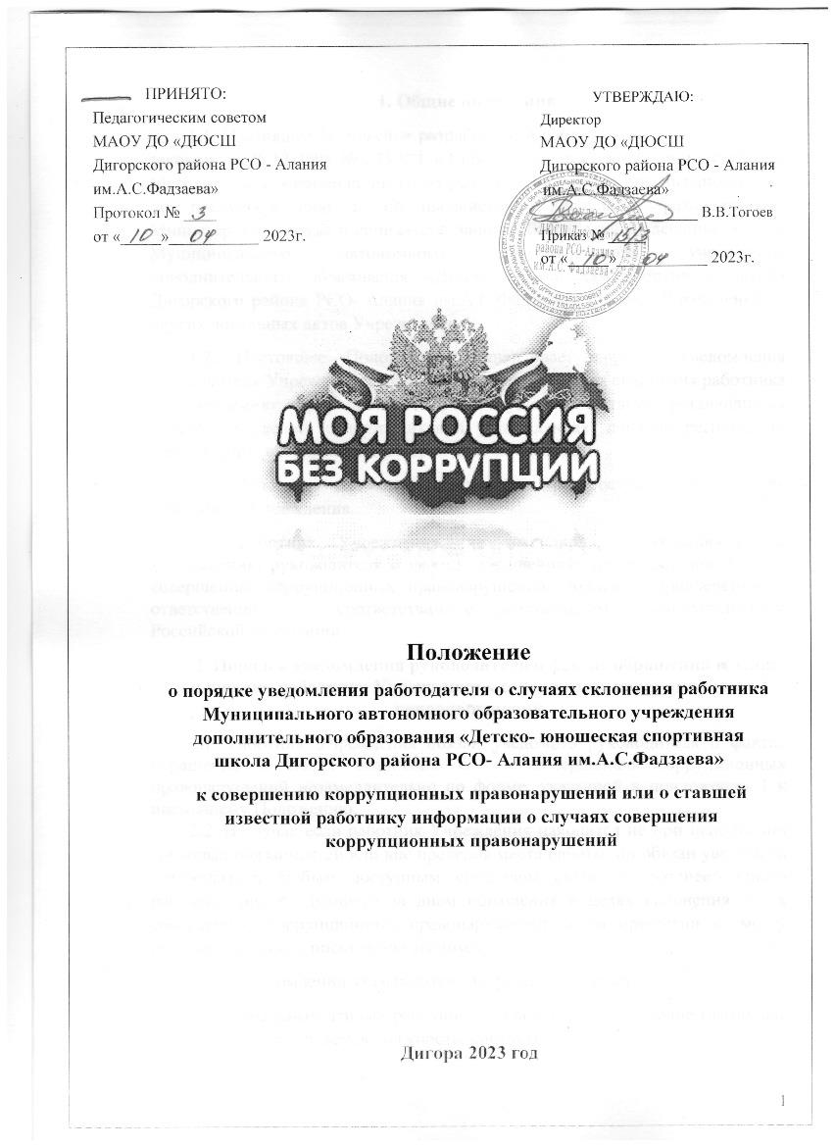

- Общие положения
  - Настоящее Положение разработано в соответствии с Федеральным законом от 25.12.2008 № 273-ФЗ «О противодействии коррупции» с учетом Методических рекомендаций по разработке и принятию организациями мер по предупреждению и противодействию коррупции, разработанных Министерством труда и социальной защиты Российской Федерации, Устава Муниципального автономного образовательного учреждения дополнительного образования «Детско- юношеская спортивная школа Дигорского района РСО- Алания им.А.С.Фадзаева» (далее - Учреждение) и других локальных актов Учреждения.
  - Настоящее Положение устанавливает порядок уведомления руководителя Учреждения, о фактах обращений в целях склонения работника к совершению коррупционных правонарушений, а также устанавливает перечень сведений, содержащихся в уведомлениях, порядок регистрации уведомлений, организации проверки данных сведений.
  - Действие настоящего Положения распространяется на всех работников Учреждения.
  - Работник Учреждения, не выполнивший обязанность по уведомлению руководителя о фактах обращения в целях склонения его к совершению коррупционных правонарушений, подлежит привлечению к ответственности в соответствии с действующим законодательством Российской Федерации.
- Порядок уведомления руководителя о фактах обращения в целях склонения работника Учреждения к совершению коррупционных
правонарушений
  - Работник Учреждения обязан уведомить руководителя о фактах обращения в целях склонения его к совершению коррупционных правонарушений незамедлительно по форме, указанной в приложении 1 к настоящему Положению.
  - В случае если работник Учреждения находится не при исполнении трудовых обязанностей или вне пределов места работы, он обязан уведомить руководителя любым доступным средством связи не позднее одного рабочего дня, следующего за днем обращения в целях склонения его к совершению коррупционных правонарушений, а по прибытии к месту работы - оформить письменное уведомление.
  - В уведомлении указываются следующие сведения:
- персональные данные работника, подающего уведомление (фамилия, имя, отчество, замещаемая должность, контактный телефон);

- фамилия, имя, отчество, должность, все известные сведения о лице, склоняющем к коррупционному правонарушению;
- сущность предполагаемого правонарушения (действие (бездействие), которое должен совершить (совершил) работник, и способы склонения к совершению коррупционных правонарушений, выгода, предлагаемая работнику, предполагаемые последствия; дата и место произошедшего склонения к правонарушению; сведения о третьих лицах, имеющих отношение к данному делу, и свидетелях, если таковые имеются;
- иные известные сведения, представляющие интерес для разбирательства по существу;
- информация об уведомлении работником органов прокуратуры или других государственных органов об обращении к нему каких-либо лиц в целях склонения его к совершению коррупционных правонарушений в случае, если указанная информация была направлена уведомителем в соответствующие органы;
- дата подачи уведомления и личная подпись уведомителя.
  - К уведомлению прилагаются все имеющиеся материалы, подтверждающие обстоятельства обращения в целях склонения работника Учреждения к совершению коррупционных правонарушений.
  - Работник, которому стало известно о факте обращения к другим работникам Учреждения в связи с исполнением должностных обязанностей каких-либо лиц в целях склонения их к совершению коррупционных правонарушений, уведомляет об этом работодателя в порядке, установленном настоящим Положением.
- Порядок регистрации уведомлений
  - Уведомление работника Учреждения подлежит обязательной регистрации. Прием, регистрацию и учет поступивших уведомлений осуществляет лицо, ответственное за работу по профилактике коррупционных правонарушений, назначенное приказом руководителя Учреждения.
Уведомление регистрируется в день поступления по почте либо представления курьером. В случае представления уведомления работником регистрация производится незамедлительно в его присутствии. Копия поступившего уведомления с регистрационным номером, датой и подписью принимающего лица выдается работнику Учреждения для подтверждения принятия и регистрации сведений.

  - Лицо, ответственное за работу по профилактике коррупционных правонарушений, назначенное приказом руководителя Учреждения, ответственное за противодействие коррупции в Учреждении обеспечивает конфиденциальность и сохранность данных, полученных от работника, подавшего уведомление, и несет персональную ответственность в соответствии с законодательством Российской Федерации за разглашение полученных сведений.
  - Регистрация представленного уведомления производится в журнале учета уведомлений о фактах обращения в целях склонения работника Учреждения к совершению коррупционных правонарушений (далее – Журнал учета) по форме согласно приложению 2 к настоящему Положению. Журнал учета оформляется и ведется лицом назначенным приказом руководителя Учреждения, хранится в месте, защищенном от несанкционированного доступа. Ведение и хранение Журнала учета, а также регистрация уведомлений осуществляется лицом, ответственным за работу по профилактике коррупционных правонарушений в Учреждении. Журнал должен быть прошит, пронумерован и заверен. Исправленные записи заверяются лицом, ответственным за ведение и хранение Журнала учета.
  - В нижнем правом углу последнего листа уведомления ставится регистрационная запись, содержащая: входящий номер и дату поступления (в соответствии с записью, внесенной в Журнал учета); подпись и расшифровку фамилии лица, зарегистрировавшего уведомление.
  - В случае если из уведомления работника следует, что он не уведомил органы прокуратуры или другие государственные органы об обращении к нему в целях склонения его к совершению коррупционных правонарушений, руководитель незамедлительно после поступления к нему уведомления от работника направляет его копию в один из вышеуказанных органов.
  - При наличии в уведомлении сведений о совершенном или подготавливаемом преступлении, проверка по данному уведомлению организуется в соответствии с положениями уголовно-процессуального законодательства Российской Федерации и законодательства Российской Федерации об оперативно-розыскной деятельности, для чего поступившее уведомление незамедлительно направляется в правоохранительные органы в соответствии с их компетенцией.
- Порядок организации и проведения проверки сведений, содержащихся в уведомлении
  - После регистрации уведомление в течение рабочего дня передается для рассмотрения руководителю Учреждения.

  - Проверка сведений, содержащихся в уведомлении, проводится лицом, ответственным за работу по профилактике коррупционных правонарушений в течение 10 рабочих дней со дня регистрации уведомления. Проверка включает в себя опрос работника, подавшего уведомление, получение от работника пояснений по сведениям, изложенным в уведомлении. В ходе проверки должны быть полностью, объективно и всесторонне установлены причины и условия, при которых поступило обращение к работнику каких-либо лиц в целях склонения к совершению коррупционных правонарушений.
  - Лицо, ответственное за работу по профилактике коррупционных правонарушений по поручению руководителя направляет полученные в результате проверки документы в органы прокуратуры Российской Федерации, правоохранительные органы, иные компетентные органы государственной власти не позднее 10 рабочих дней с даты его регистрации в журнале.
  - Проверка сведений о фактах обращения каких-либо лиц в целях склонения к совершению коррупционных правонарушений проводится органами прокуратуры Российской Федерации, Министерством внутренних дел Российской Федерации, Федеральной службой безопасности Российской Федерации в соответствии с законодательством Российской Федерации.

